„Flüchtlingsparadies Luxemburg“?
Der steinige Weg der Integration in das Schulsystem eines „Multikulti“- Landes

Mitten im Dorfkern ragen die neu erbauten Gebäude empor, in denen seit einigen Monaten Flüchtlingsfamilien wohnen: Ein neues Projekt, das schon länger angekündigt wurde, das den Bewohnern erklärt wurde in Versammlungen und um das jetzt die verschiedensten Gerüchte im Dorf kursieren. Dass nicht jeder positiv auf die neuen Dorfbewohner reagieren würde, damit war zu rechnen. Wie stark allerdings Missstände im System nach und nach auftauchen und welche Situationen beschrieben werden, war weniger vorhersehbar.
Es werden sich Beobachtungen erzählt von Familien, die im Dorf umherirren, weil sie die Schule nicht finden, von Kindern, die traurig in andere Klassen müssen, da sie nicht mit auf den Ausflug dürfen oder von Beschwerden von Schulpersonal, was sich alleingelassen fühlt. Was steckt also wirklich hinter der Fassade, die in der Informationsversammlung so schön als „Integrationsplan“ beschrieben wurde? Steckt hinter all dem Geschwätz im Dorf vielleicht ein Teil Realität?

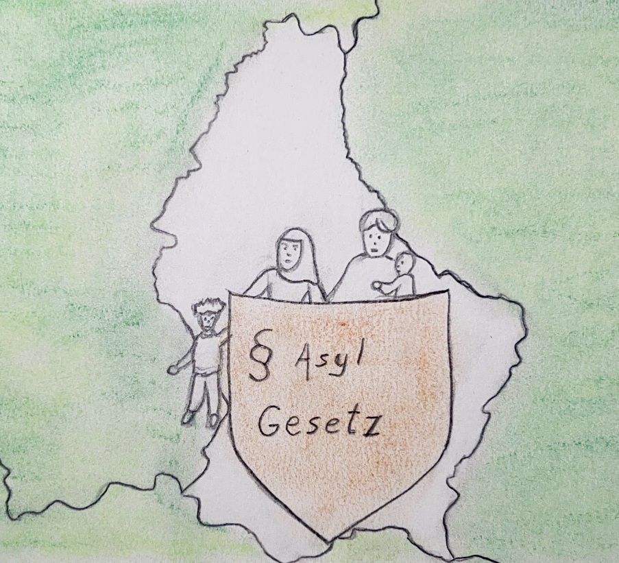
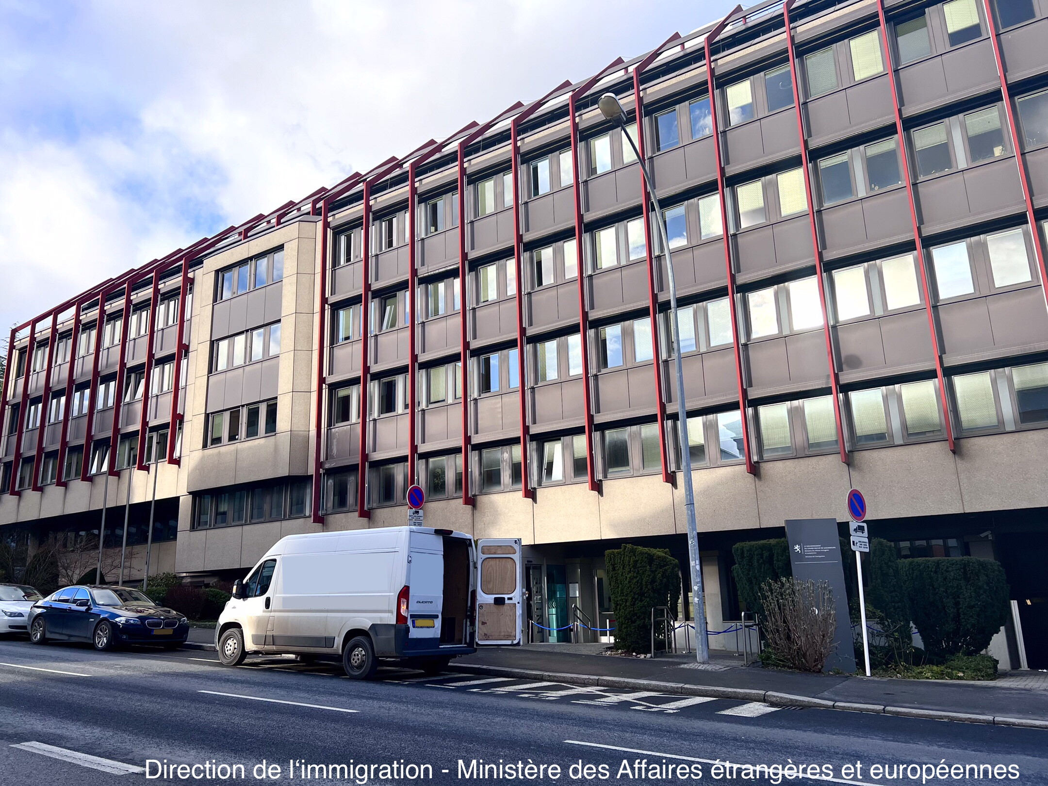
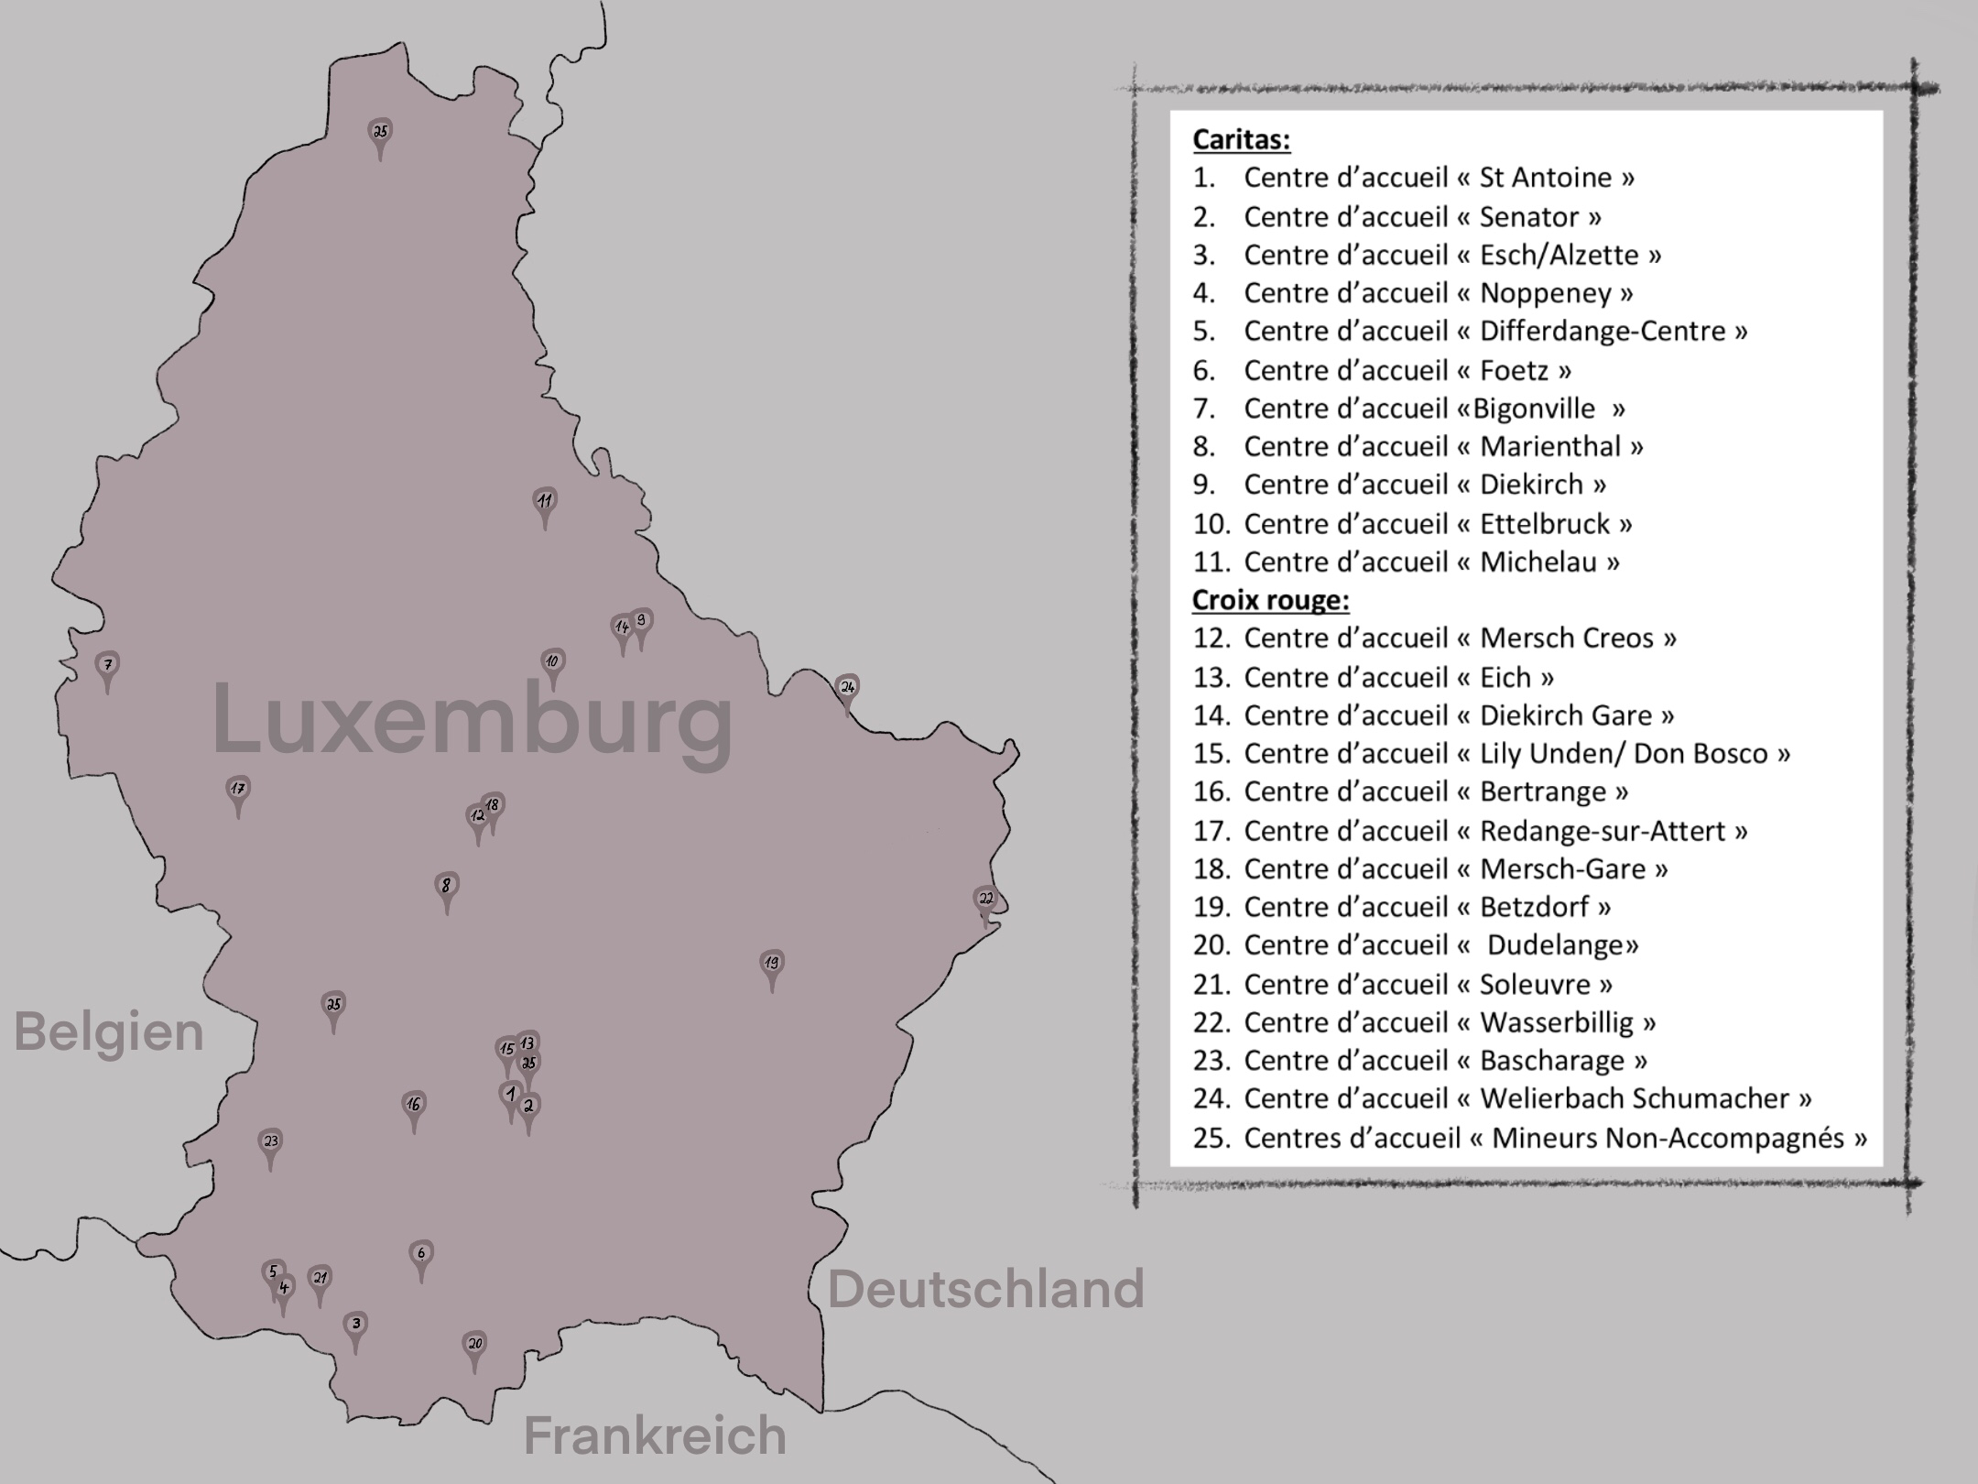
Um sich mit der Integration von Flüchtlingsfamilien beschäftigen zu können, muss einem der reguläre Ablauf der Anfrage auf den Flüchtlingsstatut bewusst sein: die Reise nach der Reise. Nachdem die Menschen teilweise Jahre unterwegs waren und ihre Corona bedingte Quarantäne überstanden haben, folgen Befragungen, um zu prüfen, ob diese Anfrage berechtigt ist. Die Wartezeit von normalerweise bis zu 6 Monaten erfolgt in Mersch, wo die Kinder auch schon oft eine Schule besuchen, und erst dann werden die Personen auf die verschiedenen Strukturen im Land aufgeteilt.
Dort werden die Personen mit DPI-Statut in einem Aufnahmezentrum von Sozialarbeitern begleitet und die Kinder in Schulen integriert. Hierbei gibt es verschiedene Abläufe:
Im Cycle 1 sind die Kinder komplett in regulären Klassen integriert. In den Cycle 2-4 sind sie für einige Stunden in den „Classes d’attache“ mit den regulären Schülern für die Nebenfächer und für einige Stunden in den „Classes étatiques“, in denen nur eine Handvoll Flüchtlingskinder zusammen die Basis der Sprachen (hauptsächlich Deutsch), Mathematik, aber auch Motorik, für Kinder die noch keine Schule besucht haben, erlernen oder die luxemburgische Kultur erklärt wird. Je nachdem gibt es auch die Möglichkeit, statt einer „Classe étatique“ eine „Classe d’accueil“ hinzu zu ziehen, in der die Kinder dann nur für das Erlernen der Sprachen sind und für den Rest in ihrer „Classe d’Attache“.
Während dieser Zeit sollen die Familien ein unabhängiges Leben mit etwas Unterstützung hier in Luxemburg führen, um u.a. die Sprache zu lernen. Dabei wird sich bei vielem auf Ehrenamtliche berufen, sei es, um den Flüchtlingen einen Kontakt ins Dorf zu ermöglichen oder um Personalkosten zu sparen – bei diesem Thema scheiden sich die Geister.

Um einen übergreifenden Blick in die Schulen werfen zu können, habe ich mich in derselben Gemeinde, in der erst 2021 ein Flüchtlingsheim erbaut wurde, mit Schulpersonal aus verschiedenen Cyclen und verschiedenen Rollen unterhalten.
Das Treffen mit einer Kindergärtnerin findet nach Schulschluss in ihrem Klassensaal statt und obwohl keine Kinder weit und breit sind, spürt man die Lebendigkeit. Das Zimmer ist von oben bis unten dekoriert mit farbenfrohen Kunstwerken der Kinder. Die Erzieherin erzählt sehr offen von einer weniger fröhlichen Situation in ihrer Klasse und man merkt ihr die Freude darüber an, dass jemand sie auf dieses Thema anspricht.
Während dem Gespräch wird klar, je jünger die Flüchtlinge sind, desto einfacher fällt die Integration, da sowieso vieles visuell abläuft und ungefähr die Hälfte aller Kinder noch kein Luxemburgisch können. Die Kinder besitzen noch ihre Sorglosigkeit und sind vorurteilsfrei, sodass alle offen auf die Neuankömmlinge zugehen. Sie sieht es als sehr positiv an, dass die Klassenkameraden früher mit dem Thema Flüchtlingskrise in Kontakt kommen und einen Einblick bekommen in ein nicht so behütetes Leben. Für manche ist dies so unvorstellbar, dass sie nachfragen, ob es ist wie bei den Monstergeschichten, ob sie fiktiv sind. Daraus ergeben sich also viele Lehrmöglichkeiten für die Klassenkameraden.
Den Flüchtlingskindern und ihren Eltern, die sich sehr bemühen, werden allerdings viele Hürden gestellt, die das Schulpersonal zu überwinden hilft. Dabei stößt es aber immer wieder an seine Grenzen. Ursache vieler Problem ist, dass es nur 1-2 Sozialarbeiter für ein ganzes Zentrum gibt, diese also extrem überlastet sind und so stehen die Lehrer oft alleine da. So kommt es dann zu Situationen wie am ersten Schultag, an dem die Familien den Kindergarten nicht fanden. Auch Vorabinformationen über die luxemburgische Kultur hätten vieles vereinfacht, waren aber nicht möglich. Pünktlich zum Unterrichtsbeginn anwesend zu sein ist in unserer Kultur selbstverständlich und auch das Essen mit Besteck wirkt für uns völlig normal. Flüchtlingskinder können dies allerdings nicht unserer Kultur entsprechend tun, wenn niemand es ihnen im Vorfeld erklärt.
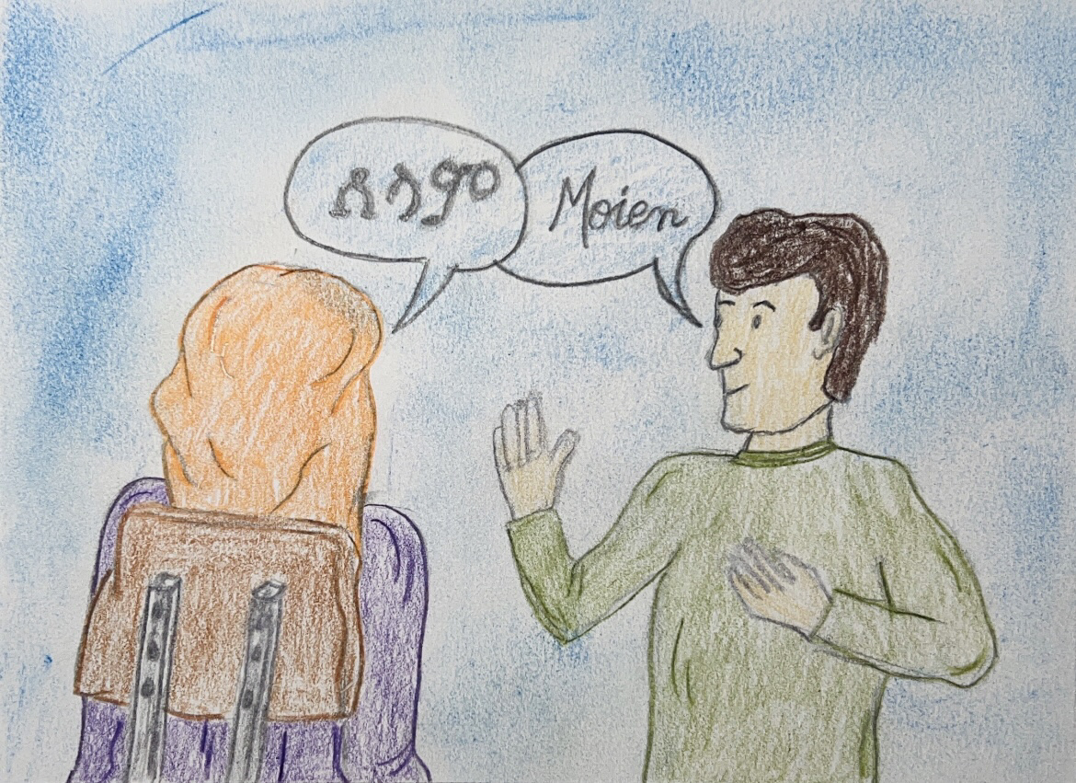
Man merkt, wie vorsichtig die Erzieherin bei diesen Themen vorgeht, wie sie sich immer wieder selbst überprüft und sich fragt, wie weit man die fremden Kinder in ihrer Kultur einschränken darf. Eine einheitliche Struktur wäre sehr wichtig in dem Alter und deshalb ist eine Absprache zwischen allen Beteiligten dringend nötig. Dies ist aber nicht bei allem möglich angesichts des Zeitmangels. Die Kommunikation leidet extrem darunter, wobei es unmöglich ist, direkten Kontakt zu den Eltern aufzunehmen. In den vorliegenden zwei Fällen kommen sie aus Eritrea und sind Analphabeten, sodass auch der Versuch, mit Online-Übersetzern weiterzukommen, scheitert.
Die Kindergärtnerin hat sich viele Gedanken über diese Zusammenarbeit gemacht. Warum gibt es zum Beispiel keine Gemeinschaftsräume in den Zentren, in denen auch neben der Schule Ehrenamtliche oder Lehrer Workshops mit den Kindern durchführen können. So könnte die zeitlich knapp bemessene Sozialarbeit außerhalb später auch innerhalb der Schule fortgesetzt werden.
Die Kindergärtnerin erzählt davon, wie die Kinder in die Schule kamen und so gar nicht angepasst an unsere Temperaturen gekleidet waren. Darum hat sie zu einer Kleidersammelaktion unter dem Personal und den Kindern aufgerufen, obwohl dies nicht in ihren Aufgabenbereich fällt. Zumindest haben die Kinder sich richtig gefreut, ihre Kleider an den neuen Mitschülern sehen zu können.
Einige Schwachstellen im Integrationssystem sind besonders kritisch zu betrachten:
Die Flüchtlinge haben in der Regel eine sehr lange, sich teilweise über Jahre hinziehende Reise hinter sich. Meiner Gesprächspartnerin sind mindestens drei Fälle bekannt, in denen die Neuankömmlinge schon nach einigen Monaten wieder umziehen mussten in ein anderes Flüchtlingsheim, aufgrund von Platzmangel, da z.B. ein Familienmitglied nachkam. Dies bedeutet extremen Stress für die Kinder: Sie müssen ein weiteres Mal alles neu kennenlernen, sich Kontakte suchen, usw. Das System erschwert es den Menschen demnach, sich zu integrieren und Wurzeln zu schlagen. Besonders die Tatsache, dass Kinder im Laufe des Schuljahres dazu stoßen und noch schneller aufholen müssen, vereinfacht die Sache nicht gerade.
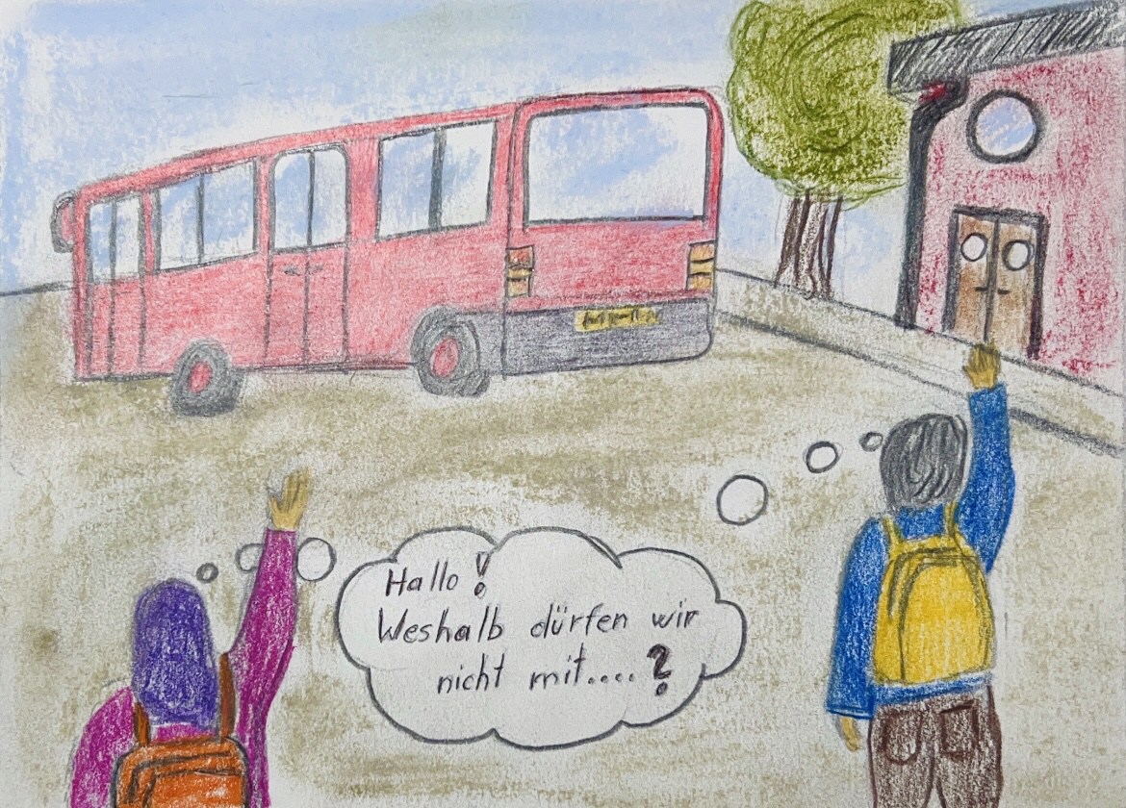
Als ich schon bereit war, mich zu verabschieden, fragt mich die Kindergärtnerin, ob ich eine Problematik eventuell erwähnen könnte, die ihr augenscheinlich sehr am Herzen liegt.
Die Kinder, die privat wahrscheinlich noch nicht wirklich Ausflüge unternehmen konnten und die es somit am meisten verdienen würden, daran teilzunehmen, dürfen nicht an den Ausflügen ins Ausland teilnehmen, wie beispielsweise an dem Tagesausflug in einen Zoo. So mussten die betroffenen Flüchtlingskinder an diesem Tag in einer anderen Klasse untergebracht werden. Menschen mit Dpi Statut dürfen das Land bekanntlich nicht verlassen. Genauso wenig ist eine gemeinsame Fahrt ins Ausland zu rein schulischen Zwecken unter Aufsicht des Personals möglich. Es wäre nur dann machbar, wenn die Lehrer Stunde um Stunde ihrer Freizeit mit Formularen, Anstehen bei Botschaften usw. – und zwar schon Monate im Voraus - opfern würden, um den Flüchtlingskindern diesen einen Tag ermöglichen zu können. Dies ist in der Praxis natürlich unmöglich und so wird den integrationswilligen Kindern, die noch so viel kennenlernen müssten, diese Möglichkeit verwehrt. Sie werden ausgeschlossen und es wirkt fast wie eine Strafe für die Kleinen. Obwohl von Digitalisierung gesprochen wird, scheint es unmöglich, ein online Formular für das Schulpersonal zu entwickeln für solche Fälle, in denen das Ministère de l’education nationale und des affaires étrangères für einen gewissen Zeitraum dies gestattet.

Andere Flüchtlingskinder besuchen das Cycle 2, weshalb ich auch einen Einblick in diese Situation bekommen will. Also spreche ich mit einer Lehrerin einer „Classe d’attache“. Das Gespräch kommt mir ein wenig wie ein Déjà-vu vor, die gleiche Atmosphäre, sowie die Botschaft, dass es niemandem darum geht, Flüchtlinge nicht in ihren Klassen willkommen zu heißen, sondern zum Besten aller Beteiligten Fehler auszubessern.
Die Vorbereitung auf die neuen Schüler scheint mangelhaft, so wäre es für meine Gesprächspartnerin zum Beispiel wichtig, mehr über die kulturellen, sozialen und familiären Hintergründe der Kinder zu erfahren, um ihnen die nötige Unterstützung und das nötige Verständnis anzubieten. Auch eine Kontaktaufnahme vom Aufnahmezentrum aus wäre dringend nötig gewesen, um zu klären, wie man an diese Sache herangeht, was die Rolle der Lehrer hierbei ist und auf was geachtet werden muss.
Der Kontakt zu den Eltern leidet unter dem Zeitdruck der Sozialarbeiter, besonders am Schulanfang, wenn viele Formulare ausgefüllt werden müssen, Informationsversammlungen stattfinden, usw. Aus diesem Grund fehlen auch im November noch Teile des Schulmaterials, manches wird von der Lehrerin selbst besorgt. Für meine Interviewpartnerin ist klar, dass dies in der Verantwortung der Sozialarbeiter liegt, die Listen zu übersetzen und zu erklären, wie die Familien an das Material kommen. Auf ihre Nachfrage hin, ob es am Geld liegen würde, bekam sie die Antwort, die Familien erhielten das Geld schon, müssten es allerdings eigenständig für alle benötigten Dinge einteilen, sodass es schon mal vorkommt, dass es nicht reicht, da die Neuankömmlinge beispielsweise noch nicht wissen, was die Schulmaterialien insgesamt in Luxemburg kosten.
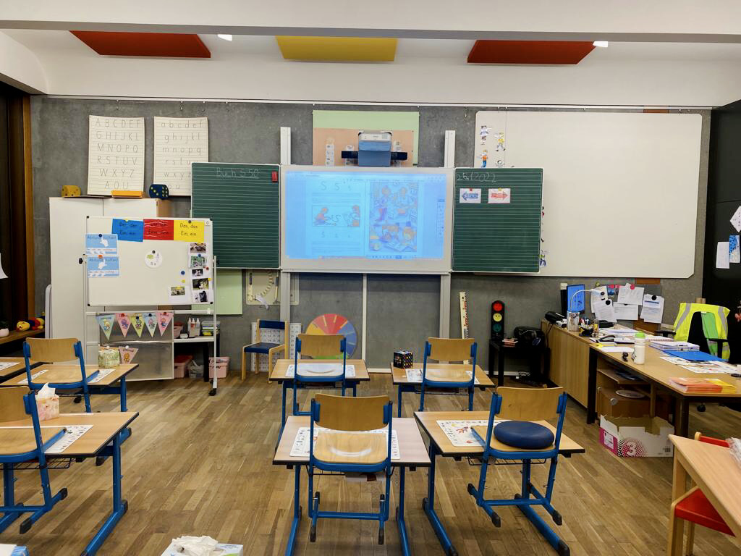
Wir reden auch darüber, dass das Cycle 2 eigentlich ein ungünstiges Alter ist zur Integration, da zu diesem Zeitpunkt bereits viel in den Fächern verlangt wird, wenn man bedenkt, wie viele andere Neuheiten auf die Kinder zukommen und das Ganze dann auch noch in einer völlig fremden Sprache. Die Lehrerin schildert mir den Fall eines Schülers, der direkt für ein Jahr zurückgesetzt wurde, da es nicht möglich war, ihn das Cycle 2 in drei Jahren machen zu lassen, um ihm etwas mehr Zeit zu geben, den Unterrichtsstoff aufzuholen. Auch wenn ein großer Altersunterschied vermieden werden sollte, wird so das Problem immer weiter nach hinten verlagert und nicht gelöst, dafür ist unser Schulsystem nicht individuell genug eingestellt.
Beim Übergang, weg von einer „Classe d’accueil“, wird oft sehr früh verlangt, die Kinder vollständig zu integrieren. Dabei wird das Pensum, das auf sie zukommt, unterschätzt. Es fallen Aussagen, an denen man erkennt, dass die Verantwortlichen, die den Verlauf des Schulsystems für Flüchtlinge festgelegt hatten, nicht die nötige Praxiskenntnisse hatten und darum nicht ahnen konnten, dass ihr Plan an der praktischen Umsetzung scheitern würde. In ihrer Vorstellung „kommt das Kind einfach mit in die Klasse und nimmt dann eben, so gut wie es kann, daran teil“.
Das weitere Betreuen und Verbessern des Systems wird nicht wirklich verfolgt und so fühlt man sich teilweise auf sich selbst gestellt und nicht, wie offiziell verkündet, als Teil einer Zusammenarbeit zwischen den verschiedenen Strukturen.

Im Gespräch mit der Person, die im engsten Kontakt mit den Flüchtlingskindern steht - d.h. mit der Lehrerin der „Classe étatique“ - bestätigen sich die von meinen beiden anderen Interviewpartnerinnen genannten Missstände. Und obwohl alle Beteiligten versuchen, das Ganze positiv zu sehen und sich über die Integrationsbemühungen der Flüchtlinge zu freuen scheinen, liegt ein Schatten über ihrer Arbeit, der den unbeachteten Fehlern im System geschuldet ist.
Der mangelhafte Informationsfluss wird auch von dieser Lehrerin bemängelt. Die Infos, welche Flüchtlingskinder in ihre Klassen kommen würden, bekam die Lehrerin erst am Tag vor dem Schulstart. Eine gründliche Vorbereitung und ein Kennenlernen waren im Voraus folglich unmöglich.
Hinzu kommt der fehlende Kontakt mit dem Aufnahmezentrum, sodass die Lehrer der „Classes étatiques“ sich auf eigene Initiative hin die Wohnsituation der Flüchtlinge ansahen, um ein größeres Vertrauensverhältnis zu den Neuankömmlingen aufzubauen.
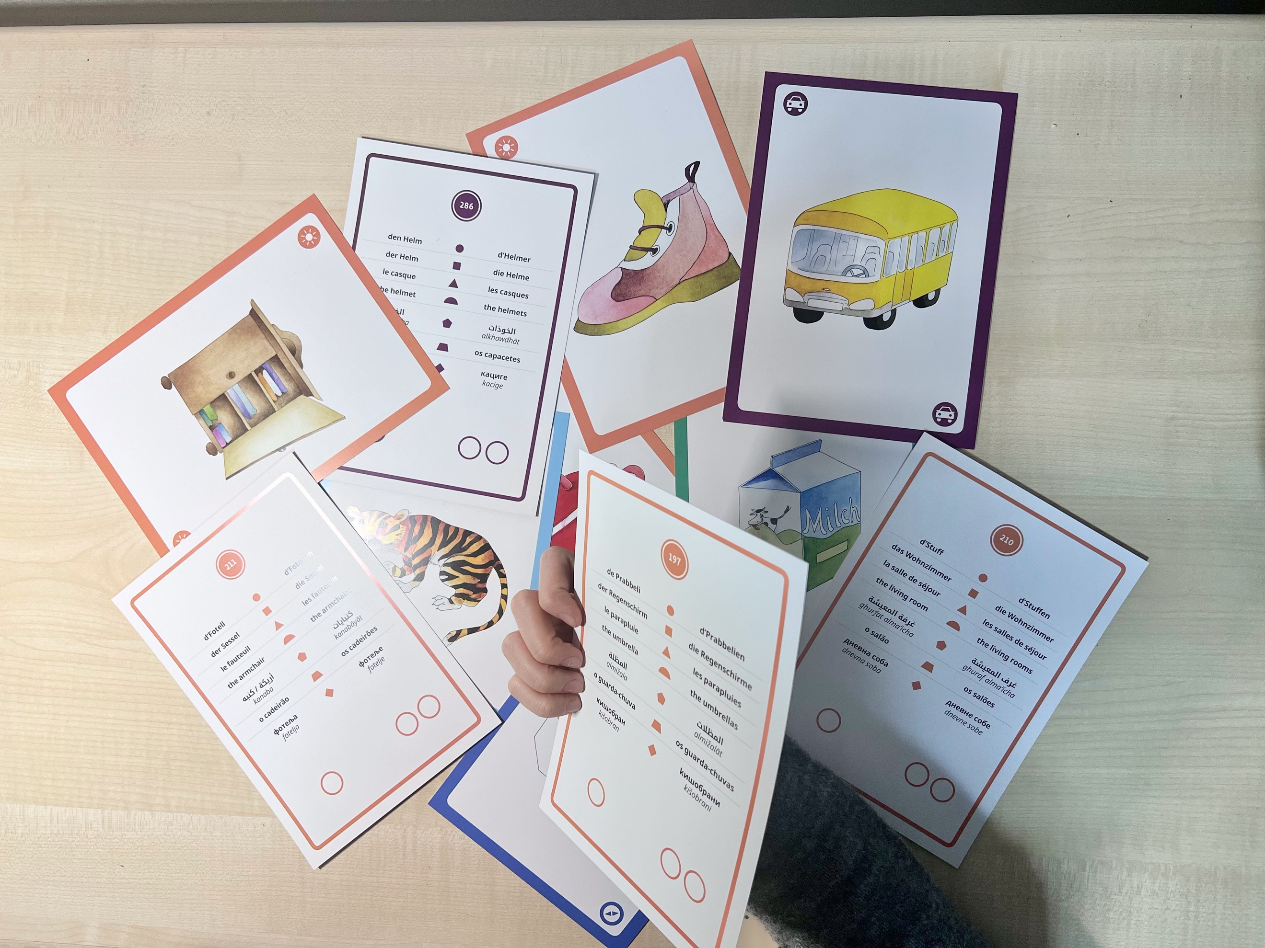
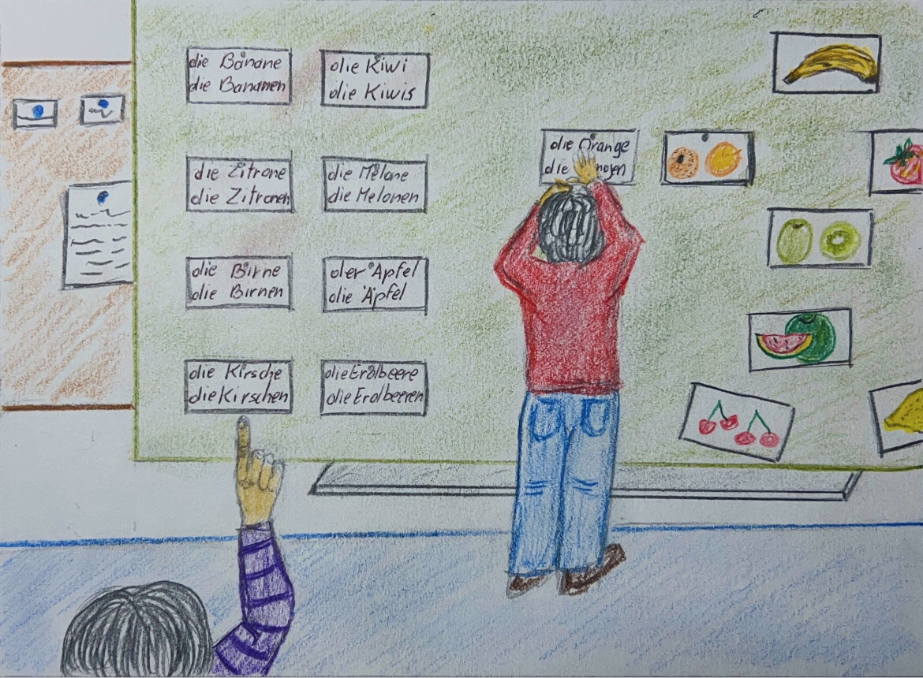
Das Thema „Flüchtlinge“ müsste in allen Klassen gezielter aufgegriffen werden.
Wenn ein neues Flüchtlingsheim eröffnet wird, ist in der Tat viel Erklärungsarbeit zu leisten, um eine Integrations- und Aufnahmebereitschaft bei den anderen Kindern zu ermöglichen. Die Beteiligten müssen sich an die neue Situation anpassen. Ein Problem liegt hier zum Beispiel für die luxemburgischen Mitschüler darin, erst zu verstehen, wieso ein Teil ihrer Klasse für ein paar Stunden mit einer anderen Lehrerin verschwindet und dort viel einfachere Dinge lernt, oft auf spielerische Art, da dies die sprachlichen Barrieren noch etwas umgeht. Ein solcher Unterrichtsstil würde den andern Kindern aber wahrscheinlich auch mehr Spaß machen …
Auch hier sind kulturelle Unterschiede natürlich erkennbar, auf die Rücksicht genommen wird und die auch für die anderen Kinder sicherlich interessant zu erfahren sind.
Nur müssten alle Beteiligten von Anfang an genauere Information darüber erhalten, worin diese Unterschiede bestehen. Man kann sich nämlich nicht darauf verlassen, dass man in den ausschließlich auf weltoffene Menschen trifft, die sich selbst informieren. So könnte auch ein Aufruf zu einer Schulmaterialsammlung für die neuen Schüler ein Weg der Sensibilisierung und Unterstützung sein. Wieso dies nicht stattfindet und wieso es immer noch Probleme mit dem Material gibt, ist für meine Interviewpartnerin unerklärlich.
Während dieses Gesprächs wurde mir klar, was engagierte Lehrer bei dieser Situation empfinden: Bedauern darüber, dass den Flüchtlingen der Weg in eine bessere Zukunft so erschwert wird. Dabei sind die meisten von ihnen sehr offen und anpassungsbereit und wünschen sich nichts anderes als eine solide Bildung für ihre Kinder.

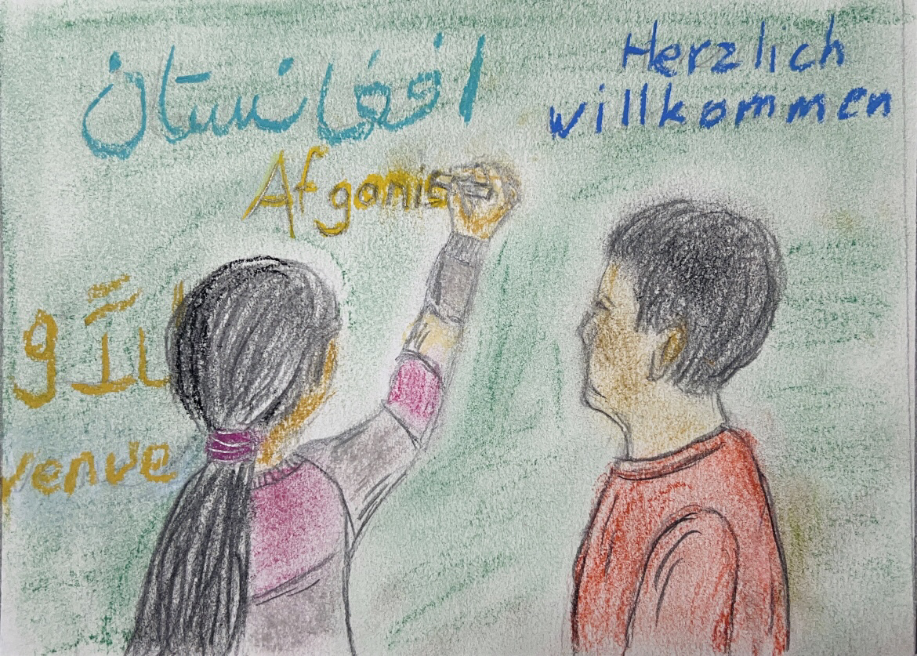
Ich fahre in ein weiteres Dorf. Hier lebten die Flüchtlinge allerdings nur kurz im Aufnahmezentrum und zogen dann in private Haushalte. Das Resultat: Es gibt weitaus weniger Probleme in Sachen Integration. Aufgrund der hohen Anzahl an Flüchtlingen, die damals gleichzeitig eintrafen, war den Neuankömmlingen zuerst die Sprache im Zentrum beigebracht worden. Erst danach wurde der Gang zur Schule angetreten. Ohnehin leben in diesem Dorf sehr viele Ausländer, weshalb das Integrationsprogramm sowieso schon erprobt und die Sprachbarriere kleiner ist.
Die Lehrer, mit denen ich mich unterhalten habe, erzählten mir stolz von einer jungen Iranerin, die im Cycle 2.1 nach Luxemburg kam und sich zur Klassenbesten hochgearbeitet hatte. Trotz alledem gibt es aber auch hier noch einige Probleme, die einer Lösung bedürfen.
Eine der Lehrerinnen, mit denen ich mich unterhalte, spricht davon, dass sie sich Sorgen macht wegen dem psychologischen Druck, dem die Flüchtlingskinder oft zuhause ausgesetzt sind. Es wird ihnen von ihren Eltern und Angehörigen häufig das Gefühl vermittelt, dass sie sich hier bewähren müssen, damit sie bleiben können.
Auch scheint die Sprachbarriere noch zu groß, um Freunde zu finden. Das Schulpersonal versucht dem zwar entgegenzuwirken, dies scheint allerdings auch nicht immer zu funktionieren. So äußerte eine Flüchtlingsfrau zum Beispiel den Verdacht, ihr Kind werde in der Schule gemobbt.
Für eine gelingende Integration ist der entscheidende Punkt auch hier, ob diese Menschen jemanden finden, der sie privat unterstützt, der eine Art Mittelsmann ist zwischen den Familien, dem Dorf und der Schule und der ihnen generell das Leben in Luxemburg erklärt.

Während den Gesprächen fällt mir auf, dass fast überall auf Ehrenamtliche gesetzt wird, um die Kinder neben der Schule zu begleiten und um sie dahingehend zu unterstützen, damit das Sprachenlernen und das Aufholen in verschiedenen Bereichen einfacher klappt. Solche ehrenamtlichen Initiativen sind leider coronabedingt um Monate verspätet angelaufen, so dass es hierzu noch keine verlässlichen Erfahrungsberichte gibt. Mir wurde aus der Sicht der Lehrer geschildert, dass der Aufruf an hilfsbereite Mitbürger zudem nicht groß genug angekündigt worden war.
Um den Kontakt zwischen den Neuankömmlingen und den alteingesessenen Dorfbewohnern zu fördern, sollten, so meine Gesprächspartner, in naher Zukunft Workshops, ein Tag der offenen Tür oder kulturelle Feste angeboten werden.
Lehrern sollten bei ihren Bemühungen um die Integration ihrer ausländischen Schüler von offizieller Seite aus mehr Unterstützung entgegengebracht werden, statt weiterhin nur auf ihre Eigeninitiative zu hoffen. Wäre mehr Personal im Aufnahmezentrum, würde das auch die Arbeit der Lehrer erleichtern – und vor allem ihren so wichtigen Kontakt zu den Eltern der Flüchtlingskinder.
Man merkt, wie sehr sich das Schulpersonal wünscht, dass jemand ihnen aufmerksam zuhört und ihre Erfahrungsberichte auch ernst nimmt.
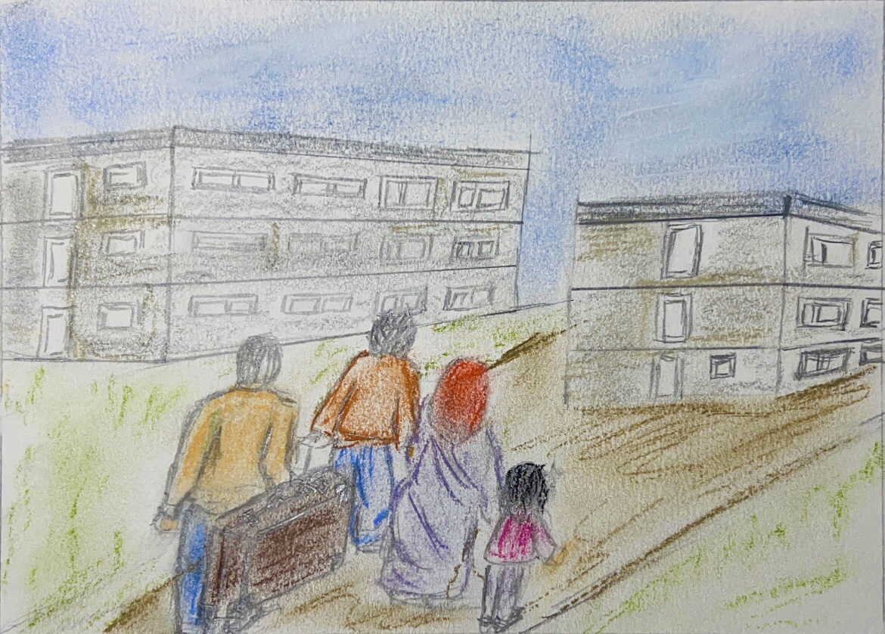
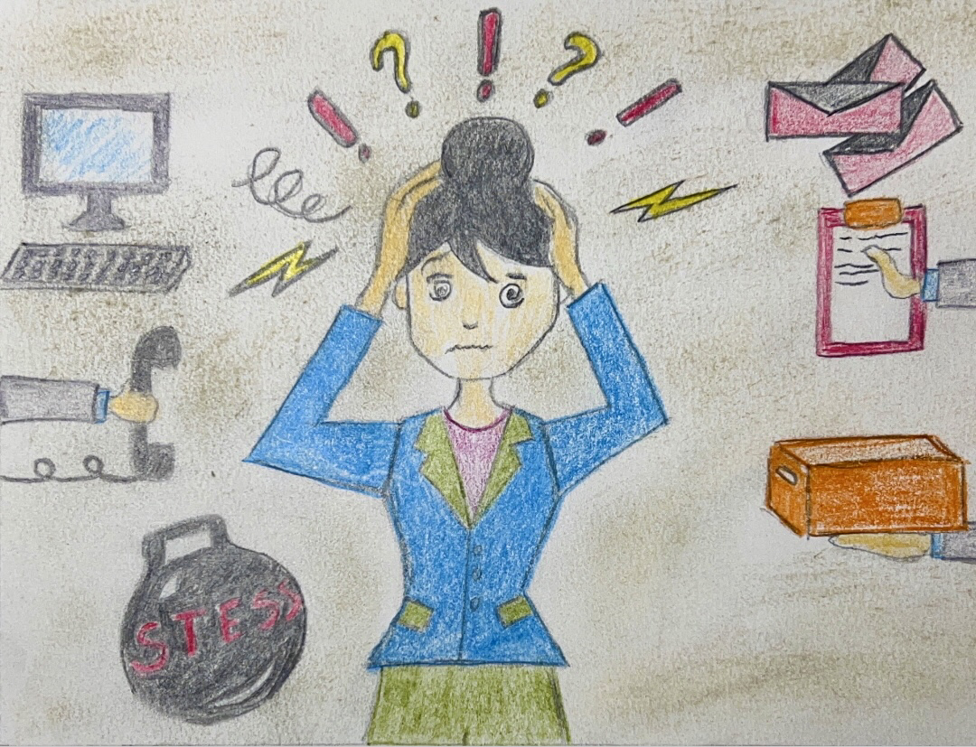

Mein persönliches Fazit und meine Verbesserungsvorschläge

Um den Flüchtlingen und auch dem Lehrpersonal Gehör zu verschaffen, können wir alle unseren Beitrag leisten, sei es mit Privatinitiativen oder in Zusammenarbeit mit Organisationen wie beispielsweise der Asti.
Auch in der Schule gibt es eine Reihe von Möglichkeiten, um die Integration von Flüchtlingskindern voranzubringen und ihnen ein Zugehörigkeitsgefühl zu vermitteln. Denkbar sind zum Beispiel gemeinsame Mittagessen in der Schulkantine, gemeinsame sportliche und kulturelle Aktivitäten, gemeinsame fächerübergreifende Projekte und Workshops oder gemeinsame Ausflüge mit den Schülern aus Flüchtlingsklassen aber auch eine gezieltere Unterstützung und Entlastung der Lehrer, die an Flüchtlingsklassen unterrichten.
In Schulen könnten die Schüler auch fordern, dass die Klassensäle der Flüchtlingsklassen zentraler liegen und sie somit nicht so schnell von anderen Klassen ab- und ausgegrenzt werden.
Gerade über die sozialen Netzwerke ist es sehr leicht, die Öffentlichkeit für dieses Thema zu sensibilisieren und den Flüchtlingen ein Sprachrohr zu bieten. Hier könnten diese ihre Erlebnisse schildern, hier könnten aber auch Petitionen gestartet, Demonstrationszüge geplant oder Versammlungen und Sitzblockaden z.B. vor der Abgeordnetenkammer organisiert werden.
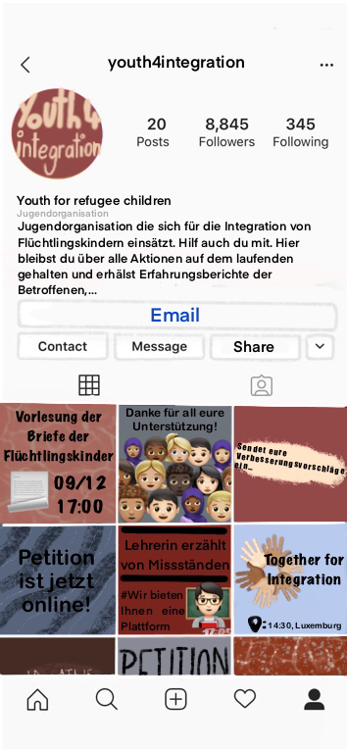
Sicherlich würde durch solche Aktionen auch die Presse auf die aktuellen Schwachstellen im Integrations- und Bildungssystem aufmerksam gemacht werden – was wiederum die Politik auf den Plan ruft, sich noch tatkräftiger und engagierter für humane und wirksame Lösungen beim Thema „Soziale und schulische Integration von Flüchtlingen“ einzusetzen.

- Jo Back (2A)

Kontakt: back.jo31@gmail.com, 621703614
Adresse: 31, rue Pierre Schütz L-4946 Bascharage
Fotos und Zeichnungen: © Jo Back

